CHƯƠNG 4. NHIỆT ĐỘ VÀ ĐỘNG HỌC

Nội dung giảng dạy
4.1. Nhiệt độ.
4.2. Nội năng. Công và nhiệt.
4.3. Nguyên lý thứ nhất nhiệt động học.
4.4. Thuyết động học phân tử chất khí.
4.5. Entropy và nguyên lý thứ hai nhiệt động học.
4.1. Nhiệt độ
Như đã biết rằng các phân tử cấu tạo nên vật luôn chuyển động hỗn loạn không ngừng. Để đặc trưng cho mức độ chuyển động này của các phân tử, người ta sử dụng một đại lượng vật lý gọi là nhiệt độ. Nhiệt độ là đại lượng vật lý đặc trưng cho mức độ chuyển động hỗn loạn của các phân tử cấu tạo nên vật. Nhiệt độ càng cao thì các phân tử chuyển động càng nhanh. Người ta cũng quy ước, nhiệt độ được tính bằng hai phần ba động năng trung bình phân tử.
Dụng cụ để đo nhiệt độ được gọi là nhiệt kế. Nhiệt kế thường dùng là nhiệt kế thủy ngân. Để chia độ một nhiệt kế thủy ngân, người ta nhúng nó vào nước đá đang tan ở áp suất 1 atm, sau đó nhúng vào nước đang sôi cũng ở áp suất 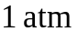. Độ chênh lệch chiều cao của thuỷ ngân trong ống được chia làm 100 phần đều nhau, mỗi phần tương ứng là một độ. Thang nhiệt độ này gọi là thang nhiệt độ bách phân hay thang nhiệt độ Cencius, ký hiệu là t, đơn vị là ºC.
Trong kỹ thuật, người ta thường dùng thang nhiệt độ tuyệt đối hay thang nhiệt độ Kenvin (K). Gọi t là nhiệt độ trong thang đo bách phân và T là nhiệt độ tương ứng trong thang tuyệt đối, mối liên hệ là
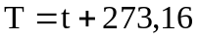. | (4.1)
Nhiệt độ tính thông qua nhiệt độ kelvin là bằng kT, với k = 1,38.10⁻²³ J/K là hằng số Boltzmann.
Ngoài ra, các nước Châu Âu còn sử dụng thang nhiệt độ Fakenhai (ºF) nhỏ hơn thang nhiệt độ Cencius (ºC). Mối liên hệ giữa thang nhiệt độ Cencius (ºC) và thang nhiệt độ Fakenhai (ºF) là 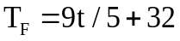.
4.2. Nội năng. Công và nhiệt
4.2.1. Nội năng
Năng lượng của một hệ là đại lượng xác định mức độ vận động của vật chất trong hệ đó, gồm động năng 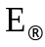 ứng với chuyển động có hướng (chuyển động cơ) của cả hệ, thế năng 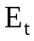 của hệ trong trường lực, và phần năng lượng ứng với vận động bên trong hệ gọi là nội năng U.
Nội năng là một hàm trạng thái, tức là ở mỗi trạng thái, hệ có một giá trị nội năng xác định, và khi hệ thay đổi trạng thái, độ biến thiên nội năng không phụ thuộc vào quá trình biến đổi, mà chỉ phụ thuộc vào trạng thái đầu và trạng thái cuối của hệ.
Nội năng của một hệ có thể gồm:
- Động năng chuyển động hỗn loạn của các phân tử (tịnh tiến và quay).
- Thế năng gây bởi lực tương tác phân tử.
- Năng lượng tương tác bên trong phân tử.
Nội năng của khí lý tưởng chỉ là tổng động năng chuyển động nhiệt của các phân tử cấu tạo nên hệ.
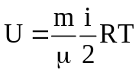, | (4.2)
với m là khối lượng của cả hệ, là khối lượng phân tử, R là hằng số khí 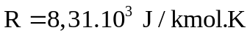, i gọi là bậc tự do của phân tử khí: 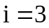 với phân tử một nguyên tử, 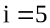 với phân tử hai nguyên tử, 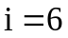 với phân tử ba nguyên tử.
Nội năng của một lượng khí lý tưởng xác định sẽ thay đổi khi nhiệt độ của khí thay đổi. Độ biến đổi nội năng là
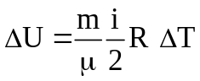. | (4.3)
Từ đó, người ta có thể làm thay đổi nhiệt độ của khí bằng cách:
- Thực hiện quá trình trao đổi nhiệt lượng giữa hệ với ngoại vật.
- Thực hiện công.
4.2.2. Công
P
dx
Hình 4.1
dV
V₁
V₂
0
p
V
2
1
Xét một lượng khí chứa trong một xi lanh đặt nằm ngang và được đóng kín bằng một pit-tông có thể dịch chuyển không ma sát trong xi lanh (Hình 4.1). Khí tác dụng lên pit-tông một áp suất p hay một áp lực 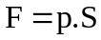 với S là diện tích mặt pit-tông, cũng là tiết diện của xi lanh. Dưới tác dụng của áp lực này, pit-tông dịch chuyển chậm một khoảng nhỏ dx, tức là thể tích khí biến thiên lượng 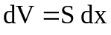. Công khí đã thực hiện tương ứng với sự biến đổi nhỏ này là
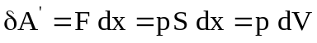. | (4.4)
Từ định luật III Newton, ta suy ra công bên ngoài thực hiện lên khí hay công mà khí nhận được tương ứng là
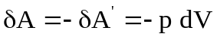. | (4.5)
Vậy công mà khí nhận được trong cả quá trình,
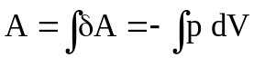. | (4.6)
Có thể thấy rằng nếu khối khí dãn nở, thể tích của nó tăng lên, tức là khối khí sinh công, thì công A có giá trị âm. Ngược lại trong quá trình nén khí, tức là khối khí nhận công, thì công A có giá trị dương. Ngoài ra, công có độ lớn chính bằng diện tích hình giới hạn bởi đồ thì biểu diễn quá trình và trục thể tích trong hệ trục (p,V).
4.2.3. Nhiệt lượng
Từ định nghĩa: nhiệt dung riêng c của một chất có giá trị bằng nhiệt lượng cần thiết cung cấp cho một đơn vị khối lượng của chất ấy tăng nhiệt độ lên một độ. Gọi m là khối lượng của hệ, 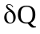 là nhiệt lượng hay gọi tắt là nhiệt mà hệ nhận được trong quá trình nhiệt độ biến thiên một lượng dT, thì
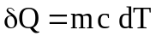. | (4.7)
Từ đó, nhiệt mà hệ nhận được trong cả một quá trình là
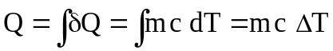. | (4.8)
Ngoài ra, từ định nghĩa: nhiệt dung phân tử C của một chất là nhiệt lượng cần thiết để một ki-lô-mol chất đó tăng nhiệt độ lên một độ. Ta có
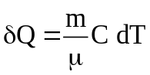. | (4.9)
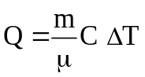, | (4.10)
và mối liên hệ
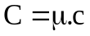. | (4.11)
* Chú ý:
Công và nhiệt có những điểm giống nhau và khác nhau. Công và nhiệt đều là các đại lượng đo mức độ trao đổi năng lượng giữa các hệ với nhau hoặc giữa hệ với ngoại vật. Tuy nhiên, nhiệt gắn với quá trình trao đổi năng lượng trực tiếp giữa các phân tử chuyển động hỗn loạn bên trong các hệ, từ đó làm thay đổi nội năng của các hệ. Chẳng hạn như khi cho vật lạnh tiếp xúc với vật nóng. Trái lại, công gắn với chuyển động có trật tự của vật vĩ mô. Ví dụ như khí dãn nở trong xi lanh, làm pit-tông dịch chuyển.
Công có thể chuyển hóa thành nhiệt, như khi cọ sát hai vật thì chúng nóng lên. Ngược lại, nhiệt có thể chuyển hóa thành công, như khi đốt nóng vật thì vật nóng lên và dãn nở. Tuy vậy, trong khi công có thể chuyển hóa hoàn toàn thành nhiệt, thì nhiệt chỉ chuyển hóa một phần thành công.
Công và nhiệt chỉ xuất hiện trong quá trình hệ biến đổi trạng thái. Hơn nữa, chúng phụ thuộc vào quá trình biến đổi trạng thái nên được gọi là hàm quá trình.
Công và nhiệt đều không phải là một dạng năng lượng.
4.3. Nguyên lý thứ nhất nhiệt động học (nguyên lý I)
4.3.1. Phát biểu nguyên lý
Nội dung nguyên lý: Độ biến thiên năng lượng toàn phần 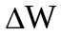 của hệ trong một quá trình biến đổi vĩ mô bằng tổng của công A và nhiệt lượng Q mà hệ nhận được trong quá trình đó.
Biểu thức nguyên lý,
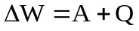. | (4.12)
Khi cơ năng của hệ không thay đổi, ta có
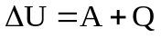, | (4.13)
tức là độ biến thiên nội năng 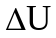 của hệ có giá trị bằng tổng của công và nhiệt mà hệ nhận được trong quá trình.
Quy ước về dấu: Hệ nhận công, nhận nhiệt, nội năng tăng thì 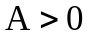, 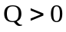, 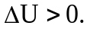 Trái lại, hệ sinh công, sinh nhiệt, nội năng giảm thì 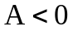, 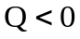, 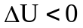.
Khi hệ thực hiện một quá trình rất nhỏ, ta viết
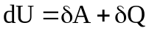, | (4.14)
với ngụ ý rằng nội năng là hàm của trạng thái, còn công và nhiệt là hàm của quá trình.
4.3.2. Hệ quả
- Hệ cô lập thì , tức là nội năng của một hệ cô lập được bảo toàn. Đặc biệt, nếu hệ cô lập gồm hai vật trao đổi nhiệt với nhau thì nhiệt do vật này toả ra bằng nhiệt mà vật kia thu vào.
- Khi hệ thực hiện một quá trình khép kín, tức là trạng thái cuối của hệ trùng với trạng thái đầu, thì 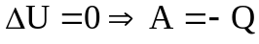, tức là hệ nhận bao nhiêu nhiệt thì sinh bấy nhiêu công và ngược lại.
4.3.3. Ý nghĩa của nguyên lý thứ nhất
Nguyên lý thứ nhất của nhiệt động học chính là định luật bảo toàn và chuyển hoá năng lượng cho một hệ nhiệt động, vì thế mọi quá trình vĩ mô xảy ra trong tự nhiên đều tuân theo nguyên lý thứ nhất.
Về Khoa học và kỹ thuật: Nguyên lý thứ nhất khẳng định rằng không thể nào chế tạo được động cơ vĩnh cửu loại một, đó là loại động cơ làm việc tuần hoàn, sinh công mà không nhận nhiệt, hoặc sinh công nhiều hơn năng lượng nhận vào.
4.3.4. Dùng nguyên lý thứ nhất để khảo sát các quá trình cơ bản của khí lý tưởng
a. Quá trình đẳng tích: V = const.
Do thể tích không đổi nên công mà khí nhận được,
V
V_{o}
p
O
1
2
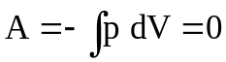. | (4.15)
Từ nguyên lý I, nhiệt mà khí nhận được là
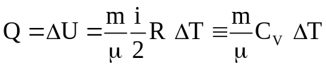, | (4.16)
với 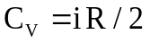 là nhiệt dung phân tử đẳng tích.
b. Quá trình đẳng áp: p = const.
V
p
O
p_{o}
1
2
Do áp suất không đổi nên công mà khí nhận được,
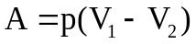. | (4.17)
Áp dụng nguyên lý I và phương trình trạng thái, ta có
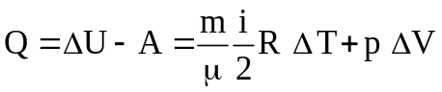
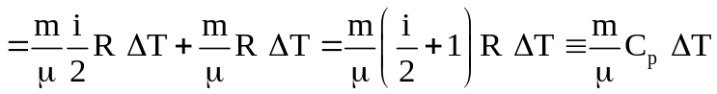, | (4.18)
với 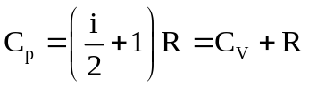 là nhiệt dung phân tử đẳng áp .
c. Quá trình đẳng nhiệt: T = const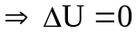.
Tương tự, nhiệt và công mà khí nhận được trong quá trình đẳng nhiệt,
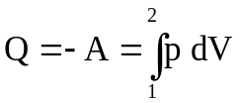 mà 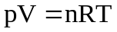nên 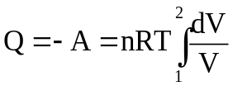.
p
V
p₁
p₂
V₁
V₂
O
Suy ra
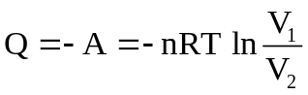. | (4.19)
d. Quá trình đoạn nhiệt
Quá trình đoạn nhiệt là quá trình hệ không trao đổi nhiệt với môi trường bên ngoài. Thí dụ như quá trình nén hoặc dãn một khối khí trong một bình chứa có vỏ cách nhiệt lý tưởng. Để thu được phương trình của quá trình đoạn nhiệt, ta áp dụng nguyên lý thứ nhất nhiệt động học cho một quá trình đoạn nhiệt vô cùng nhỏ, 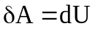. Mặt khác 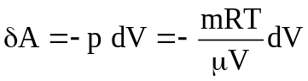 và 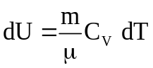, nên
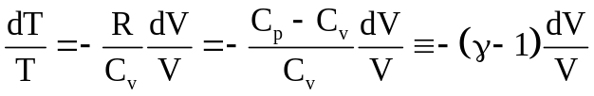. | (4.20)
với 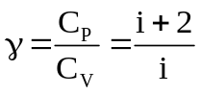 là chỉ số đoạn nhiệt hay hệ số Poisson. Tích phân hai vế ta được,
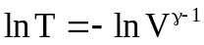 hay 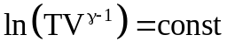. | (4.21)
Vậy, phương trình của quá trình đoạn nhiệt là
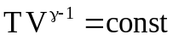. | (4.22)
Từ phương trình trạng thái, ta có thể thu được các phương trình tương đương,
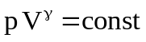. | (4.23)
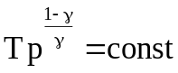. | (4.24)
Như vậy, trong quá trình đoạn nhiệt thì nhiệt lượng mà khí nhận được bằng không, Q = 0, còn công mà khí nhận được là
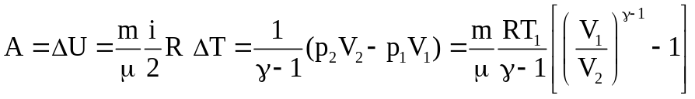. | (4.25)

Bảng tóm tắt về công và nhiệt trong các quá trình

Quá trình | Phương trình | A | Q
Đẳng tích | 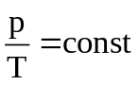 | 0 | 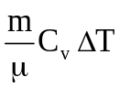
Đẳng áp | 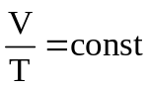 | 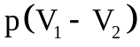 | 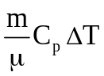
Đẳng nhiệt | 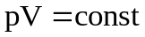 | 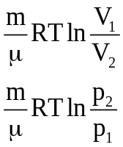 | 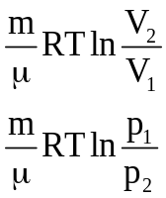 | 0
Đoạn nhiệt | 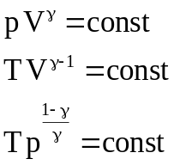 |  | 0

4.4. Thuyết động học phân tử chất khí
Thuyết động học phân tử chất khí là thuyết dựa trên cấu tạo phân tử chất khí và sự chuyển động hỗn loạn không ngừng của các phân tử để giải thích tính chất của các chất khí. Dựa vào thực nghiệm người ta đã xây dựng nên thuyết động học phân tử chất khí gồm các nội dung:
- Các chất được cấu tạo gián đoạn từ một lượng rất lớn các phân tử.
- Các phân tử luôn chuyển động hỗn loạn không ngừng gọi là chuyển động nhiệt.
- Cường độ chuyển động nhiệt tỷ lệ với nhiệt độ của khối khí. Nhiệt độ tuyệt đối T tỷ lệ với động năng trung bình của chuyển động tịnh tiến của các phân tử: 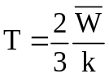, với k là hằng số Boltzmann: k = 1,38. 10 ⁻²³ J /K.
- Kích thước của các phân tử rất nhỏ so với khoảng cách trung bình giữa chúng, và có thể được bỏ qua. Mỗi phân tử được coi như một chất điểm.
- Tương tác giữa các phân tử khí rất nhỏ, có thể bỏ qua, trừ lúc va chạm. Va chạm giữa các phân tử khí và giữa các phân tử khí với thành bình coi là va chạm hoàn toàn đàn hồi.
4.5. Entropy và nguyên lý thứ hai nhiệt động học (nguyên lý II)
4.5.1. Chu trình Carnot thuận nghịch
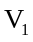
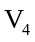
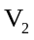
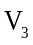
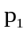
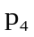
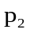
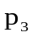
Các máy nhiệt đều hoạt động theo các chu trình. Chu trình có lợi nhất là chu trình Carnot. Chu trình Carnot đóng một vai trò to lớn trong sự phát triển nhiệt động học và kỹ thuật nhiệt vì nó cho phép ta lập nên biểu thức định lượng của nguyên lý II, và phân tích hiệu suất của các máy nhiệt.
1
2
3
4
V
p
O
Hình 4.2
a. Định nghĩa
Chu trình Carnot thuận nghịch là một quá trình khép kín bao gồm hai quá trình đẳng nhiệt thuận nghịch và hai quá trình đoạn nhiệt thuận nghịch kế tiếp nhau (Hình 4.2).
1-2 là quá trình dãn nở đẳng nhiệt tại nhiệt độ T₁. Hệ nhận nhiệt lượng Q₁ từ nguồn nóng.
2-3 là quá trình dãn nở đoạn nhiệt, nhiệt lượng trao đổi bằng không. Nhiệt độ của hệ giảm từ T₁ xuống T₂.

3-4 là quá trình nén đẳng nhiệt tại nhiệt độ T₂. Hệ nhả nhiệt 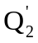 cho nguồn lạnh.
4-1 là quá trình nén đoạn nhiệt, nhiệt lượng trao đổi bằng không. Nhiệt độ tăng từ T₂ đến T₁, hệ trở về trạng thái ban đầu.
Chu trình diễn ra theo chiều kim đồng hồ gọi là chu trình Carnot thuận. Khi một chu trình diễn ra theo chiều này, tác nhân sinh công và nhận nhiệt. Đây chính là nguyên lý hoạt động của động cơ nhiệt. Ngược lại, chu trình diễn ra theo chiều ngược kim đồng hồ gọi là chu trình Carnot nghịch. Khi một chu trình diễn ra theo chiều này, tác nhân nhận công và nhả nhiệt. Đây chính là nguyên lý hoạt động của máy làm lạnh.
b. Định lý Carnot
- Hiệu suất của chu trình Carnot thuận nghịch không phụ thuộc vào bản chất của tác nhân cũng như cách chế tạo máy.
- Hiệu suất của các chu trình thực luôn nhỏ hơn hiệu suất của chu trình Carnot thuận nghịch.
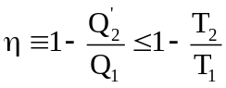. | (4.26)
4.5.2. Nguyên lý thứ hai nhiệt động học
Từ biểu thức (4.26), ta suy ra
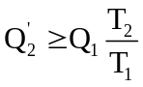. | (4.27)
Vậy, trong mọi chu trình thực hiện giữa nguồn nóng có nhiệt độ cao nhất là T₁ và nguồn lạnh có nhiệt độ thấp nhất là T₂, nếu tác nhân nhận nhiệt lượng Q₁ từ nguồn nóng để sinh công 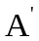 thì phải truyền cho nguồn lạnh nhiệt lượng 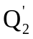 có giá trị không bé hơn 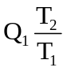.
Biểu thức (4.27) gọi là biểu thức định lượng của nguyên lý II. Với 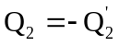, biểu thức này có thể viết ở dạng khác,
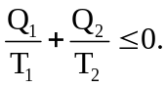 | (4.28)
Tỉ số Q/T gọi là nhiệt lượng rút gọn. Biểu thức (4.28) được thiết lập khi chu trình của hệ gồm hai quá trình đẳng nhiệt và đoạn nhiệt kế tiếp nhau. Nếu chu trình của hệ gồm vô số quá trình đẳng nhiệt và đoạn nhiệt kế tiếp nhau, các quá trình đẳng nhiệt tương ứng với nhiệt độ T₁, T₂, … của các nguồn nhiệt bên ngoài và với nhiệt lượng Q₁, Q₂, … thì ta có
O
Hình 4.3 51
C
p
V
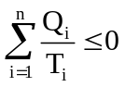. | (4.29)
Với chu trình bất kỳ như được biểu thị bởi đường cong C trong hình 4.3. Ta tưởng tượng chia chu trình này bằng nhiều đường đẳng nhiệt và đoạn nhiệt. Khi đó, có thể coi chu trình bất kì này là một tập hợp rất nhiều các chu trình Carnot nhỏ có nhiệt độ T của nguồn nhiệt biến thiên liên tục. Vì vậy, phép lấy tổng ở (4.29) sẽ trở thành phép tích phân,
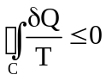. | (4.30)
Vậy, đối với mọi chu trình, tổng nhiệt lượng rút gọn của chu trình không thể lớn hơn không. Biểu thức (4.30) là một hình thức khác biểu thị định lượng của nguyên lý II. Dấu = ứng với chu trình thuận nghịch, dấu < ứng với chu trình không thuận nghịch.
4.5.3. Khái niệm entropy và nguyên lý tăng entropy
a. Định nghĩa entropy theo quan điểm nhiệt động
Xét chu trình thuận nghịch 1a2b1 (Hình 4.4). Áp dụng (4.30), ta có
p₂
b
1
p₁
V₂
V₁
O
p
V
Hình 4.4
a
2
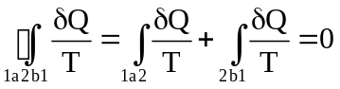. | (4.31)
Theo tính chất của tích phân, ta suy ra
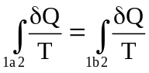. | (4.32)
Tích phân 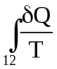 không phụ thuộc vào quá trình mà chỉ phụ thuộc vào trạng thái đầu và trạng thái cuối. Vì vậy, ta có thể định nghĩa một hàm trạng thái của hệ, S, thỏa mãn
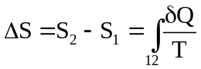. | (4.33)
Hàm trạng thái, S, được gọi là entropy. Vậy, trong một quá trình thuận nghịch, độ biến thiên entropy có giá trị bằng tổng nhiệt lượng rút gọn của quá trình đó.
Từ (4.33), ta có vi phân của hàm S là
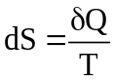. | (4.34)
Entropy S có một số tính chất như sau:
p₂
b
1
p₁
V₂
V₁
O
p
V
Hình 4.5
a
2
- Entropy S ở mỗi trạng thái của hệ có một giá trị xác định.
- Entropy S là đại lượng có tính cộng được, nghĩa là entropy của hệ bằng tổng các entropy của từng phần riêng biệt.
- Entropy S được xác định sai khác hằng số cộng.
- Đơn vị của entropy là J/K.
Xét một chu trình không thuận nghịch biểu diễn bằng đường cong 1a2b1, với 1a2 là quá trình không thuận nghịch; 2b1 là quá trình thuận nghịch (Hình 4.5). Áp dụng (4.30), ta có
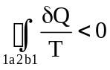. | (4.35)
Tách tích phân trên thành hai tích phân thành phần và chú ý tới (4.32), ta suy ra
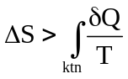. | (4.36)
Gộp hai biểu thức (4.36) và (4.33) ta được
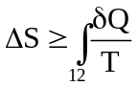. | (4.37)
Biểu thức này cũng là biểu thức định lượng của nguyên lý II nhiệt động học.
b. Nguyên lý tăng entropy
Hệ cô lập, 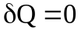, thì
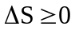. | (4.38)
Vậy trong một hệ cô lập, nếu quá trình là thuận nghịch thì entropy của hệ không đổi, nếu quá trình là không thuận nghịch thì entropy của hệ tăng lên. Vì thế ta có nguyên lý tăng entropy: Với quá trình nhiệt động thực tế xẩy ra trong một hệ cô lập, entropy của hệ luôn luôn tăng. Nói cách khác, entropy xác định chiều diễn biến của quá trình tự nhiên trong hệ cô lập. Nguyên lý này còn được gọi là “nguyên lý tiến hóa”.
Khi hệ ở trạng thái cân bằng rồi thì quá trình không thuận nghịch cũng kết thúc, lúc đó entropy không tăng nữa và đạt giá trị cực đại. Vậy một hệ ở trạng thái cân bằng khi entropy của hệ cực đại.
c. Độ biến thiên entropy của khí lý tưởng
Xét quá trình biến đổi trạng thái của một khối khí lý tưởng từ trạng thái I (p₁, V₁, T₁) sang trạng thái II (p₂, V₂, T₂).
Nếu quá trình là đoạn nhiệt thì 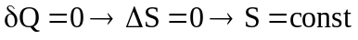.
Nếu quá trình là đẳng nhiệt thì 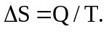
Nếu quá trình là bất kỳ, xét một biến đổi vô cùng bé, ta có
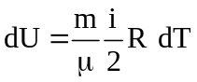 và 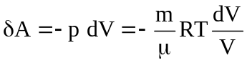. | (4.39)
Độ biến thiên nhiệt lượng trong quá trình này là
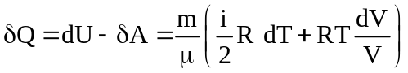. | (4.40)
Vậy độ biến thiên entropy,
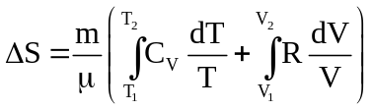. | (4.41)
Hay
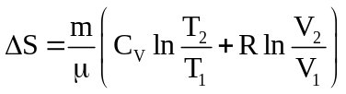. | (4.42)

BÀI TẬP CHƯƠNG 4
- Một bình hình trụ, đường kính 20 cm, dài 40 cm, chứa 50 g khí oxi ở 20ºC.
a. Xác định các thông số trạng thái của khí oxi trong bình.
b. Có bao nhiêu mol, bao nhiêu phân tử, bao nhiêu nguyên tử oxi trong bình?
c. Mật độ của oxi trong bình là bao nhiêu?
Đáp án : a. 293 K; 0,01257 m³; 303 kPa
b. 1,6 mol; 9,4.10²³ phân tử; 18,8.10²³ nguyên tử c. 7,5.10²⁵ m⁻³
- Một chất khí có các thông số trạng thái ban đầu p₁, V₁ và T₁ giãn nở đẳng nhiệt cho đến khi thể tích tăng gấp đôi. Hãy xác định các thông số trạng thái lúc cuối, và biểu diễn quá trình này bằng đồ thị trong hệ trục (p,V).
Đáp án: T₂ = T₁; V₂ = 2V1; p₂ = 0.5p₁
- Một bình chứa 2 mol khí ở áp suất 1 atm và nhiệt độ 30ºC.
a. Thể tích của bình là bao nhiêu?
b. Tăng nhiệt độ của khí lên thêm 100°C? Hãy xác định các thông số trạng thái lúc cuối, và biểu diễn quá trình này bằng đồ thị trong hệ trục (p,T).
Đáp án: a. 0,05 m³ b. 0,05 m³; 403 K; 1,3 atm
- Tổng dung tích phổi của một người trưởng thành bình thường là 5 lít. Khoảng 20% không khí là oxi. Ở mực nước biển và ở nhiệt độ cơ thể là 37ºC, phổi có bao nhiêu phân tử oxi ở cuối một lần hít mạnh?
Đáp án: 2,4.10²² phân tử.
- Trong bình A dung tích 3 lít chứa khí ở áp suất 2 atm. Trong bình B dung tích 4 lít chứa cùng chất khí ở áp suất 1atm. Nhiệt độ trong hai bình giống nhau. Tính áp suất của chất khí nếu cho hai bình thông với nhau.
Đáp án: 1,43 atm
- Tính công mà khí nhận được trong các quá trình mô tả trong hình 4.1.
Hình 4.1b
V (cm³)
100
300
0
p (kPa)
i
0
400
f
200
200
Hình 4.1a
V (cm³)
100
300
0
p (kPa)
f
0
400
i
200
200
Đáp án: a. 60 J. b. -80 J.
- Một chất khí được nén từ 600 cm³ xuống 200 cm³ ở áp suất không đổi 400 kPa. Đồng thời, 100 J nhiệt năng được chuyển ra khỏi chất khí. Tính sự thay đổi nội năng của chất khí?
Đáp án: 60 J
- 30 g đồng ở dạng viên nhỏ được lấy ra khỏi lò 300ºC và ngay lập tức thả vào 100 ml nước ở 20ºC trong cốc cách nhiệt. Biết nhiệt dung riêng của đồng và nước lần lượt là 385 J/kg.K và 4190 J/kg.K. Khối lượng riêng của nước là 1000 kg/m³. Nhiệt độ nước lúc cuối sẽ là bao nhiêu?
Đáp án: 28ºC
- Cho 2 mol khí ở 30ºC và áp suất 1,5 atm. Phải thực hiện một công là bao nhiêu để nén khí đến thể tích bằng một phần ba thể tích ban đầu ở (a) nhiệt độ không đổi và (b) áp suất không đổi? (c) Vẽ đồ thị của cả hai quá trình trên một hệ trục (p,V).
Đáp án: a. 5,5 kJ b. 3,4 kJ
- 5 g khí nitơ ở 20⁰ C và áp suất ban đầu là 3 atm trải qua một sự dãn nở đẳng áp cho đến khi thể tích tăng gấp ba lần.
a. Thể tích và nhiệt độ khối khí sau khi nở ra là bao nhiêu?
b. Tính nhiệt lượng đã truyền cho chất khí.
Sau đó, giảm áp suất khí ở thể tích không đổi cho đến khi đạt được nhiệt độ ban đầu.
c. Áp suất khí lúc cuối là bao nhiêu?
d. Tính nhiệt lượng mà chất khí trao đổi với môi trường ngoài trong quá trình này.
e. Biểu diễn các quá trình trên bằng đồ thị với hệ trục (p,V).
Đáp án: a. 4300 cm³; 610º C b. 3000 J c. 1 atm d. -2200 J
- Có 10 g khí oxi ở áp suất 3.10⁵ N/m² và nhiệt độ 10ºC. Sau khi đun nóng ở áp suất không đổi, khí có thể tích 10 lít. Tính:
a. Nhiệt lượng mà khí đã nhận được.
b. Công mà khí thực hiện khi dãn nở.
c. Độ biến thiên nội năng của khí.
Đáp án: a. 7,92 kJ b. -2,26 kJ c. 5,66 kJ
- Một động cơ nhiệt hoạt động với nguồn nóng và nguồn lạnh có nhiệt độ lần lượt là t₁ = 227 ºC và t₂ = 27 ºC. Hỏi động cơ sản ra một công cực đại là bao nhiêu khi nó nhận được của nguồn nóng một nhiệt lượng là Q₁ = 1 kcal.
Đáp án: 1,67 kJ.
- Một động cơ nhiệt lý tưởng làm việc với nguồn nóng và nguồn lạnh có nhiệt độ tương ứng là t₁ = 227 ºC và t₂ = 27 ºC, động cơ nhận từ nguồn nóng một nhiệt lượng 60 kJ. Tính:
a. Hiệu suất của động cơ nhiệt.
b. Nhiệt lượng mà tác nhân truyền cho nguồn lạnh.
Đáp án: a. 40%. b. 36 kJ.
- Một động cơ hoạt động theo chu trình Carnot thuận nghịch, nguồn lạnh hoạt động ở nhiệt độ t₂ = 22 ºC và hiệu suất 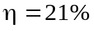. Nếu giữ nguyên nhiệt độ nguồn nóng và muốn hiệu suất của động cơ tăng lên đến 25 % thì nhiệt độ của nguồn lạnh phải thay đổi như thế nào?
Đáp án: giảm 15 ºC.
- Một động cơ nhiệt có công suất P = 73600 W làm việc theo chu trình Carnot. Nhiệt độ của nguồn nóng là 100 ºC, nhiệt độ của nguồn lạnh là 0 ºC. Tính:
a. Hiệu suất của động cơ nhiệt.
b. Nhiệt lượng mà tác nhân nhận được của nguồn nóng trong 1 phút.
c. Nhiệt lượng mà tác nhân nhả cho nguồn lạnh trong 1 phút.
Đáp án: a. 27%. b. 16470 kJ. c. 12054 kJ.
- Một động cơ làm việc theo chu trình Carnot giữa hai nguồn nhiệt có nhiệt độ 127 ºC và 27 ºC. Trong mỗi chu kì, nguồn lạnh nhận được từ tác nhân nhiệt lượng 5,5 kcal. Thời gian thực hiện một chu trình là 1,5 giây. Năng suất toả nhiệt của nhiên liệu là 4,6 kJ/kg. Tính khối lượng nhiên liệu cần tiêu thụ để chạy động cơ trong 2 giờ.
Đáp án: 3,2 kg.
- Một ô tô có công suất là 45 kW, hiệu suất của động cơ ô tô là 25 %, chuyển động với vận tốc 54 km/h. Hỏi ô tô đi được đoạn đường dài bao nhiêu khi tiêu thụ hết 60 lít xăng? Cho biết năng suất tỏa nhiệt của xăng là 46.10⁶ J/kg, khối lượng riêng của xăng là 700 kg/m³.
Đáp án: 161 km.
- Một khối khí ôxi có khối lượng 10 g được hơ nóng từ nhiệt độ t₁ = 50 ºC tới t₂ = 150 ºC. Tính độ biến thiên entrôpi nếu quá trình hơ nóng là:
a. Đẳng tích.
b. Đẳng áp.
Đáp án: a. 1,75 J/K. b. 2,45 J/K.
- Tính độ biến thiên entropy khi chuyển 100 g nước đá ở -20 ºC thành hơi nước ở 100 ºC. Biết nhiệt dung riêng của nước đá c₁ = 2,1 kJ/kg.K, nhiệt dung riêng của nước c₂ = 4,18 kJ/kg.K, nhiệt nóng chảy của nước đá ở 0 ºC là 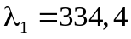 kJ/kg và nhiệt hoá hơi của nước ở 100 ºC là 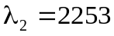 kJ/kg.
Đáp án: 870 J/K.
- Có hai bình khí, bình thứ nhất có thể tích V₁ = 2 lít chứa khí Nitơ ở áp suất p₁ = 1 at, bình thứ hai có thể tích V₂ = 3 lít chứa khí CO ở áp suất p₂ = 5 at. Cho hai bình thông với nhau và đặt chúng trong một vỏ cách nhiệt lý tưởng. Tính độ biến thiên entropy của hệ khi hai khí trộn lẫn vào nhau, biết nhiệt độ ban đầu trong hai bình bằng nhau và bằng 27 ºC.
Đáp án: 3,1 J/K.

